بسم الله الرحمن الرحيم
وزارة التربية والتعليم
الصف :الثامن ( ) مديرية التربية والتعليم --------------------------- التاريخ : / / 2018
المادة : الحاسوب مدرسة -------------------- الزمن : ساعة واحدة

40
40
امتحان نهاية الفصل الدراسي الثاني 2017/2018
اسم الطالبة :_______________________________

ملاحظة:أجيبي عن الأسئلة التاليةجميعها علما بأن عددها 3 وعدد الصفحات 2 والاجابة على نفس الورقة
السؤال الأول : ما وظائف الادوات التالية : ( /10 علامات)
الاداة | الوظيفة | الاداة | الوظيفة

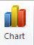 |  | 
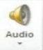
 |  | 

السؤال الثاني :اكملي الجمل التالي : ( /10 علامات)
الجزء المخصص لاعداد الشريحة وتصميمها هو ____________________
- لتنسيق الخط في برمجية Power Point نختار تبويب _______________ ثم من مجموعة ____________ نختار نوع الخط وحجمه ونمطه ولونه .
- الشريط التالي :
هو شريط ______________ وفيه عدد الشرائح الكلي _______ ورقم الشريحة المعروضة هي _______
- من انواع تخطيطات الشرائح _________________ و _______________________
- يمكن ادراج اجزاء اضافية للمخطط الهيكلي من خلال __________________________ تم اختيار الامر _____________________________

السؤال الثالث: الفقرات التالية تحمل كل منها 4 خيارات واحدة منها صحيحة اكتبي رمز الاجابة الصحيحة في النموذج التالي : ( /20 علامة)
رمز الفقرة | 1 | 2 | 3 | 4 | 5 | 6 | 7 | 8 | 9 | 10
رمز الاجابة
1. عند إستخدام علامتي التنصيص " " في محرك البحث فإن النتيحة :
أ. البحث عن جملة كاملة كما هي . ب. صفحات الويب التي تحتوي على جميع الكلمات المطلوبة.
ج. قائمة بالصفحات التي لا تحتوي على أي كلمة من الكلمات. د. قائمة بالصفحات التي تحتوي على الكلمة الأولى فقط.
2. يتميز البريد الإلكتروني عن البريد العادي بأمور عدة منها :
أ. السرعة وقلة التكلفة . ب. إمكانية إرسال الرسالة إلى شخص أو مجموعة أشخاص في الوقت نفسه .
ج. إمكانية إرسال ملفات النصوص والصور والصوت كمحلقات مع الرسالة . د. جميع ما ذكر
3.من اشهر مواقع الانترنت التي تقدم خدمة البريد الالكتروني :
أ. Google ب. Yahoo ج. Hotmail د. جميع ما ذكر
4. تُستخدم Forward في البريد الإلكتروني :
أ. للرد على الرسالة . ب. لإعادة توجيه الرسالة لشخص آخر .
ج. لحذف الرسالة د. لا شيء مما ذكر
5. هي مواقع إنترنت ، تتضمن عدداً كبيراً من الصفحات المنظمة بطريقة عالية الجودة .
أ. البوابات . ب.البريد الإلكتروني . ج. محركات البحث د. لا شيء مما ذكر
6. من مزايا البوابات الإلكترونية :
أ. توفر أخبار المؤسسة لحظة بلحظة . ب. توفر أخباراً محلية وعالمية لموضوعات تتعلق بالمؤسسة .
ج. تقدم معلومات كاملة عن العاملين في المؤسسة وايضا توفر بريد إلكتروني . د. جميع ما ذكر
7. وهي البوابات التي تختص بقطاع معين لذا تُسمى بوابات الأعمال .
أ. البوابات العمودية . ب. البوابات الأفقية . ج. البوابات القطاعية . د. جميع ما ذكر.
8. يتيح مستكشف الإنترنت الإحتفاظ في مجلد المحفوظات بإرتباطات للصفحات التي زرتها أخيراً على شبكة الإنترنت لعدد من الأيام بخد أقصى :
أ. 365 يوم ب. 199 يوم ج. سنة د. 999 يوم
9. لإرسال الرسالة بعد تجيهزها نضغط على زر :
أ. Send ب. Reply ج. Forward د. Browse
10.الشكل الصحيح لكتابة عنوان البريد الالكتروني :
أ.Ali.com@yahoo ب. Ali@yahoo.com ج. Ali@yahoo@com د. جميع ما ذكر

انتهت الاسئلة

بسم الله الرحمن الرحيم
وزارة التربية والتعليم
الصف : التاسع ( ) مديرية التربية والتعليم ---------------------------- التاريخ : / / 2018
المادة : الحاسوب مدرسة -------------------- الزمن : ساعة واحدة

40
40
امتحان نهاية الفصل الدراسي الثاني 2017/2018
اسم الطالبة :_______________________________

ملاحظة:أجيبي عن الأسئلة التاليةجميعها علما بأن عددها 4 وعدد الصفحات 2 والاجابة على نفس الورقة
السؤال الاول : اجيبي عن الفقرات التالية على النموذج التالي ( / 15 علامة )
15 | 14 | 13 | 12 | 11 | 10 | 9 | 8 | 7 | 6 | 5 | 4 | 3 | 2 | 1 | رقم الفقرة
 |  |  |  |  |  |  |  |  |  |  |  |  |  |  | رمز الاجابة
1 ) من مميزات لغة HTML التي تجعلها مناسبة لبناء المواقع الالكترونية ما يلي ما عدا :
أ ) سهولة التعلم ب ) تدعم اللغة العربية ج ) تحرر باي محرر نصوص د ) لا تعرض الصفحات الا بمتصفح واحد
2 ) هي مجموعة الرموز التي تتيح عرض النصوص والصور والجداول وغيرها باستخدام متصفح الانترنت تعريف لــ:
أ ) العناصر ب ) HTML ج ) الخصائص د ) الوسوم
3 ) واحده مما يلي ليست من الوسوم الاساسية لصفحة الويب :
أ ) <html> ب ) <head > ج ) <P> د ) <body>
4 ) يحفظ ملف صفحة الويب بالامتداد التالي :
أ ) web ب ) html ج ) txt د ) لا شيء مما ذكر
5 ) الوسم الخاص بالعنوان هو :
أ ) <title> ب ) <head> ج ) <P> د) <body>
6 ) الوسم الخاص بالفقرة هو :
أ ) <h1> ب ) <P> ج ) <dir> د ) <body>
7 ) الوسم الخاص بالتنسيق المسطر هو :
أ ) <h1> ب ) <i> ج ) <b> د ) <u>
8 ) الوسم الخاص بجعل النص علويا هو :
أ ) <del> ب ) <sup> ج ) <sub> د ) <small>
9 ) تستخدم خاصية الـ font-size لتحديد :
أ ) حجم الخط ب ) لون الخلفية ج ) نوع الخط د ) محاذاة النص
10 ) واحده مما يلي يعتبر وسم لجعل التعداد رقمي :
أ ) <ol> ب ) <ul> ج ) <li> د ) أ + ج
11 ) من خصائص الصور عند ادراجها :
أ ) المصدر src ب ) الارتفاع height ج ) العرض width د ) جميع ما ذكر
12 ) لكتابة الرمز ® في صفحة الويب فاننا نكتب الكلمة التالية :
أ ) &sum; ب ) &copy; ج ) &trade; د ) &reg;
13 ) عند كتابة الكلمة التالية &copy; يظهر على الشاشة الرمز :
أ ) ® ب ) ∑ ج ) © د ) ™
14 ) عند كتابة الجدول يجب فتح الجدول بالوسم :
أ ) <html> ب ) <table > ج ) <tbody> د ) لا شيء مما ذكر
15 ) من خصائص الجدول خاصية اتجاه المحاذاة , ووسمها هو :
أ ) align ب ) border ج ) width د ) style
السؤال الثاني :ضعي إشارة ( √ ) أمام العبارة الصحيحة وإشارة ( X ) أمام العبارة الخاطئة للعبارات التالية :( /5 علامات)
- ( ) الملف الذي يتم انشاؤه باستخدام برنامج Excel هو ورقة
- ( ) في المخططات البيانيه اسماء السلاسل هي عناوين الصفوف
- ( ) شريط التبويبات هو المكان الذي تظهر فيه محتويات الخلية النشطه في الجدول.
- ( ) عند تشغيل برنامج الجداول الكترونيه تكون الخليه A1 هي الخلية النشطة.
- ( ) لانهاء برنامج اكسل من لائحة ملف نختار اغلاق .
السؤال الثالث: اكتبي الكلمة المناسب لكل من مما يلي : ( / 4 علامات)
- تمثيل مرئي لبيانات الجدول...............................................................
- تنسيق خلايا الجدول ضمن شروط معينه.................................................
- يحتوي على ادوات التحكم في النافذه......................................................
- الايقونة هي .............................................
السؤال الرابع : أ. تأمل الشكل التالي وأجيبي عن الاسئله التي تليه: ( /12علامة)
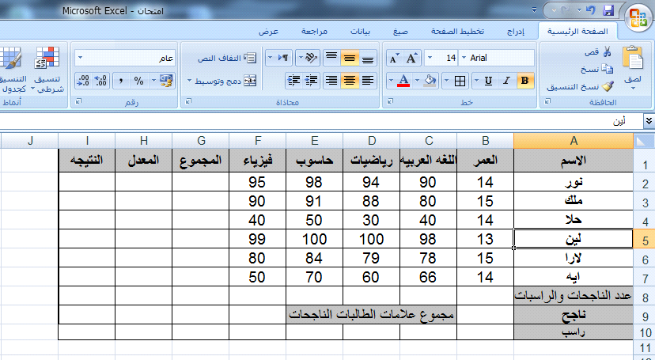
1. العدد الافتراضي لأوراق العمل ..............................
2. الخلية الفعاله هي................................
3. اكتبي المعادلة اللازمة لإيجاد المجمزع في الخليه G2 هي..........................................................(علامتان)
5. اكتبي المعادلة اللازمة لإيجاد المعدل في الخليهH2 ...................................................................(علامتان)
6. الدالة اللازمة لإيجاد قيمة I2 هي........................................................................................
7. الدالة اللازمة لإيجاد عدد الناجحات وإظهار الناتج في الخلية B9....................................................
8. الدالة اللازمة لإيجاد مجموع علامات الطالبات الناجحات فقط في الخليهF2...........................................
9. المدى E2:E7 هو مدى............... 10.المدى A1:F7 هو مدى..............11. المدى A4:G4 هو مدى.............
ب. جدي ناتج كل مما يلي: ( /4 علامات)
(1+2*3)-2/4 | 4*5+2^3-1
انتهت الاسئلة

بسم الله الرحمن الرحيم
وزارة التربية والتعليم
الصف : العاشر( ) مديرية التربية والتعليم ------------------------- التاريخ : / / 2018
المادة : الحاسوب مدرسة -------------------- الزمن : ساعة واحدة
امتحان نهاية الفصل الدراسي الثاني 2017/2018
اسم الطالبة :_______________________________

ملاحظة:أجيبي عن الأسئلة التاليةجميعها علما بأن عددها 2 وعدد الصفحات 2 والاجابة على نفس الورقة
السؤال الاول :أ. اجيبي ب ( نعم ) أو ( لا ) فيما يلي : ( 5 علامات)
- ( ) من مميزات امن الشبكات نشر برامج تخريبية مثل الفيروسات .
- ( ) يقسم نظام شبكة الهاتف الخلوي الى المكونات : الخلايا و محطات التحويل والابراج.
- ( ) سهولة عمل النسخ الاحتياطي من ميزات شبكة الخادم /المستفيد.
- ( ) تقنية WiMAX تدعم تشفير البيانات.
- ( ) من الامثلة على الشبكات المحلية شبكة الصراف الالي.
ب. اكملي الفراغ فيما يلي : ( 10 علامات)
- من متطلبات الاتصال بخدمة ADSL 1 ...................................... 2 .............................................
- من اشهر الامثلة على البروتوكولات ............................
- من مزايا نموذج النجمة ان تعطل أي جهاز او ازالته لا يعطل اداء الشبكة ، ولكن ازالة ...................... هو وحده الذي يعطل الشبكة .
- طرق حماية الشبكات من المخاطر 1.............................................................................. 2......................................................... 3............................................................
- نموذج الشبكة 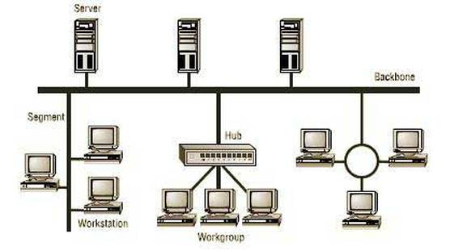 يسمى ....................والنموذج 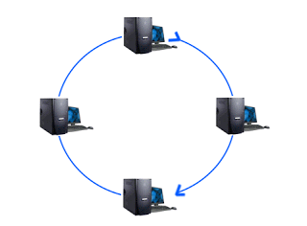................
- شبكة تكون جميع الاجهزة فيها متكافئة الصلاحيات .................................
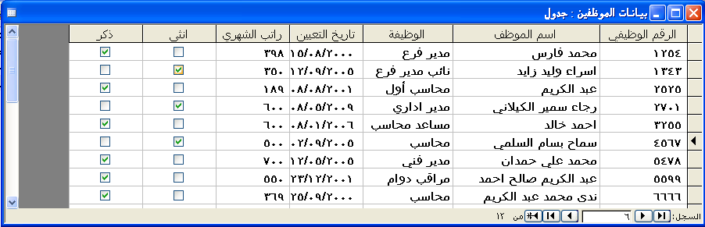
السؤال الثاني: أ. تأملي الشكل الآتي, ثم أجيبي عن الأسئلة التي تليه: ( 10 علامات )
1. كم عدد السجلات الكلية؟ ........................................
2. ما رقم السجل الفعال؟ ..................................................
3. ما رقم السجل الفعال عند النقر على كل من الأزرار التالية:
...................... .......................
.................. ...........................
........................
4. ما نوع البيانات لكل من الحقول الآتية؟
اسم الموضف ..................... تاريخ التعيين......................... الرقم الوظيفي ........................
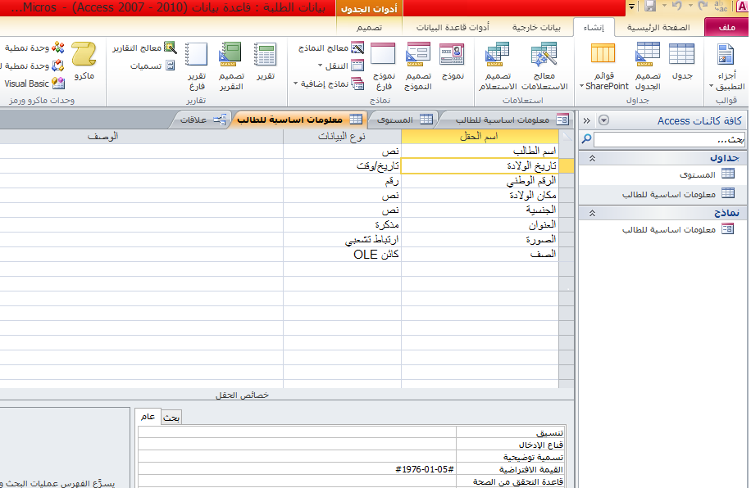
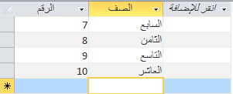
ب. تأملي الشكل التالي وأجب عن الأسئلة التي تليه : (15 علامة)
3
5
7
8
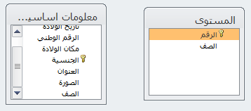
- اسم الجدول المفتوح بطريقة عرض التصميم هو ................................
1
2
6
4
- ارسم العلاقة المناسبة بين الجدولين على الشكل باختيار الحقل المناسب مع توضيح نوع العلاقة اثناء الرسم ................................
- الحقل الأنسب لتعيين مفتاح أساسي في الجدول المعروض بطريقة التصميم هو.....................ومن أي تبويب يتم تعيين المفتاح............
- لإنشاء نموذج بسيط /تلقائي ننقر على ايقونة .......................في تبويب .......................... .
- ضع الرقم الظاهر في الشكل أمام ما يناسبه من العبارات التالية:
انشاء علاقة مفتاح اساسي سجل جديد جزء التنقل

لتغيير تنسيق الحقل المستندات المبوبة انشاء تقرير بسيط نموذج

انتهت الأسئلة

بسم الله الرحمن الرحيم
وزارة التربية والتعليم
الصف :الاول الثانوي مديرية التربية والتعليم ------------------------------- التاريخ : / / 2018
المادة : الحاسوب مدرسة ------------------------ الزمن : ساعة واحدة

40
امتحان نهاية الفصل الدراسي الثاني 2017/2018
اسم الطالبة :_______________________________

ملاحظة:أجيبي عن الأسئلة التاليةجميعها علما بأن عددها 5 وعدد الصفحات2 والاجابة على نفس الورقة
السؤال الأول : اذكري المصطلح المناسب لكل من العبارات الاتيه ( / 8 علامات )
- (________________) منع حساب معين من القدرة على المشاهدة او التواصل او التفاعل مع حساب ما
- (________________) هي اداء جميع الانشطه المتعلقه بالتجارة التقليديه من عمليات التسويق والتوزيع والبيع باستخدام شبكة الانترنت
- (________________) هو نظام يمكن العميل من القيام بادارة حساباته وانجاز اعماله المتصله بالبنك والحصول على مختلف الخدمات
- (________________) استخدام أجهزة الحاسوب وبرامج PDF Creator في طباعة المعلومات وتوزيعها ونشرها وتقديمها
للمستفيدين بصورة الكترونية.
- (________________) موقع الكتروني شخصي على الانترنت يقوم صاحبه باضافة مدخلات (نصوصا أو صورا...) مؤرخة ومرتبة
- (________________) هي خدمه تعتمد على نقل المعالجه ومساحة التخزين الخاصه بالحاسوب ,وهي جهاز خادم يتم الوصول اليه
عن طريق الانترنت
- (________________)هو مجموعه من المكونات تشمل الاشخاص والمصادر والمبادى والاجراءات اللازمه لتنفيذ مهمه محددة او
لخدمة هدف محدد
- (________________) الحصيلة النهائية لاستخدام المعلومات من قبل صنّاع القرار والمستخدمين ودمجها مع الخبرات لانتاج عمل
مثمر يخدمهم ويخدم مجتمعهم.

السؤال الثاني : حددي في أي مرحلة من مراحل دورة حياة تطوير النظام يكون كل مما يلي: ) /5 علامات)
- تحديد مدخلات ومخرجات النظام_____________________________________
- تحديد مهام النظام_______________________________________
- استخدام النظام_________________________________________
- ترجمة المخططات الى برامج باحدى لغات البرمجة_____________________________________
- المتطلبات الامنية للنظام_____________________________________________

السؤال الثالث : ( /6 علامات)
أ. صنفي العبارات التالية للتجارة الإلكترونية حسب مستوى استخدام الانترنت :
- ( ) شراء الالعاب الالكترونية
- ( ) شراء هاتف محمول
- ( ) شراء برامج تطبيقية مخزنة على اقراص مدمجة
- ( ) شراء كتاب الكتروني
ب. صنفي العبارات التالية للتجارة الإلكترونية حسب هوية طرفي العملية التجارية :
1. ( ) التحويلات المالية بين البنوك
2. ( ) بيع جهاز حاسوب لديك عبر الانترنت .

السؤال الرابع : اكملي الفراغ فيما يلي: ( /11 علامة )
- الخدمات التي تقدمها مواقع البنوك الالكترونية 1.________________________ 2.____________________ 3.______________________
- عناصر نظام المعلومات هي : 1.___________________ 2._________________________
3.___________________________ 4.______________________________
- انواع الحوسبة السحابية حسب الخدمة المقدمة هي : 1.______________________ 2._______________________ 3.________________________ 4.___________________________
السؤال الخامس :- ضعي كلمة نعم امام العبارة الصحيحة و كلمة لا امام العبارة الخاطئة فيما يلي : ( / 10 علامات)
- ( ____ ) من مميزات التواصل الاجتماعي عبر الشبكات امكانيه حفظ الرسائل النصية .
- ( ____ ) من محددات ومخاطر النشر الالكتروني عدم احترام حقوق ملكية الاخرين .
- ( ____ ) من محددات ومخاطر الالعاب الالكتروني عدم الادمان على الالعاب الالكترونيه .
- ( ____ ) ان خدمة متابعه اخر الاخبار تبقي منتسبي الشبكه على اطلاع مستمرعلى اخرالمستجدات .
- ( ____ ) ان التسويق من خلال شبكات التواصل الاجتماعي يساعد صاحب المنتج على الوصول للفئه المستهدفه بدقه عاليه .
- ( ____ ) من مميزات خدمة البحث عن عمل فرض مبلغ من المال على المؤسسات عند البحث عن موظفين جدد .
- ( ____ ) لا تقدم شبكات التواصل الاجتماعي خدمة الحجب والبلاغات .
- ( ____ ) عند سرقة حسابك يتوجب عليك عدم الرضوخ لاي ابتزاز قد يقدمه السارق مقابل ارجاع الحساب .
- ( ____ ) من الجيد ان تشتري المنتجات الالكترونيه غير النافعه فهذا يعود عليك بالنفع.
- ( ____ ) يجب الانتباه عند قبول صداقة الاخرين عبر مواقع التواصل الاجتماعي .

انتهت الاسئلة

